DESCRIPTION

TITRE : Apprécier une œuvre d’art public
en réalité virtuelle

CYCLE : 2 PÉRIODES : 3

COMPÉTENCES
C 1 Créer des images personnelles
C 2 Créer des images médiatiques
■ C 1 Apprécier des œuvres d’art, des objets culturels du patrimoine artistique…

DOMAINE GÉNÉRAL DE FORMATION
Santé et bien-être Médias Orientation et entrepreneuriat
Environnement et consommation  Vivre ensemble et citoyenneté

PROPOSITION
Réaliser une appréciation d’une œuvre d’art public en exploitant la réalité virtuelle à partir de téléphone intelligent ou de tablettes tactiles.
RÉPERTOIRE VISUEL ET REPÈRES CULTURELS
• Œuvres d’art public
• Phénomène de l’art public, les 1%, les jardins de sculptures, l’art dans la vie et dans la ville.

ÉQUIPEMENT
• 1 téléphone intelligent ou une tablette tactile par équipe (2 ou 3)
• 1 fiche d’appréciation par équipe
• 1 carton blanc par équipe
• 1 marqueur feutre par équipe
• 15 lunettes de réalité virtuelle en carton pour téléphone intelligent

APPLICATIONS
Google Drive | Google Carboard Camera | Google Street View | Google Map

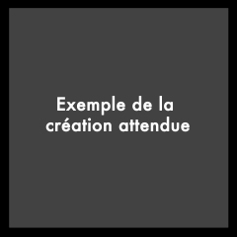
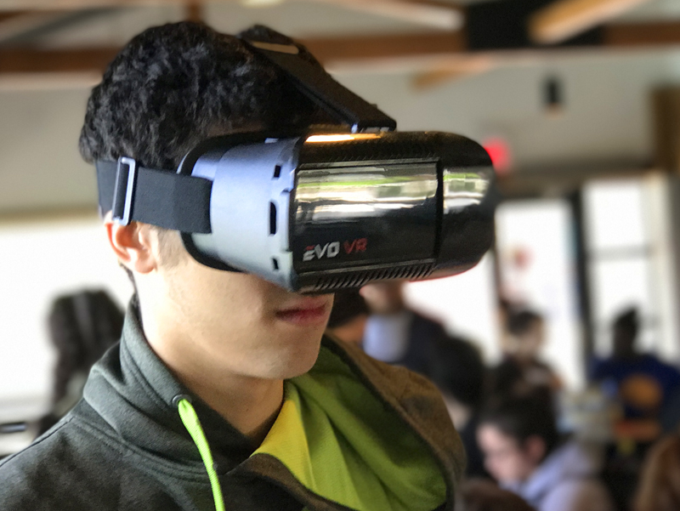
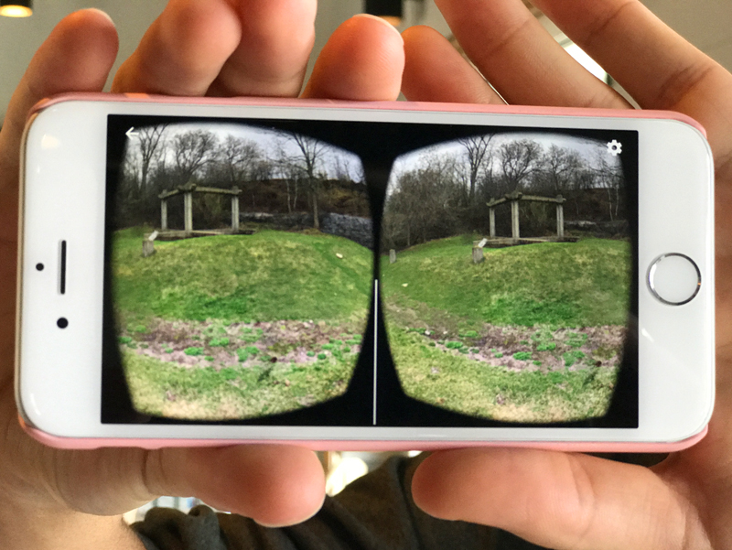
1

DÉROULEMENT

PHASE DE PRÉPARATION

Faire une activation de connaissances antérieures autour de l’art public. Faire un partage des œuvres qu’ils vues, repérées, photographiées dans des lieux publics. Discuter des doits d’auteurs relatifs aux œuvres d’art public. Expliquer les démarches que vous avez faites afin auprès de la municipalité afin d’obtenir le droit de photographier et de publier des photos 360 ou photosphères sur Google Map. L’endroit idéal pour cette activité est un jardin de sculpture dans un parc.
PHASE DE RÉALISATION
Cours 1 – Préparation à la sortie
- Installer les applis nécessaires.
- Créer un compte Google pour chaque élève.
- Se mettre en équipe de deux.
- Choisir une œuvre d’art public à partir d’une recherche Google qu’ils iront photographier par la suite.
- Remplir la fiche d’appréciation (voir annexe).
- Compléter le cartel d’identification (voir annexe).
- Expliquer quelles sont les caractéristiques d’une photosphère de qualité : objets complets, lumière claire, visage flouté, etc.
- Tester les 2 applis de photos 360 : Camera Cardboard et Google Street.
- Préparer la sortie.
PHASE DE RÉALISATION
2

Cours 2 – Sortie culturelle
- Remettre les démarches pédagogiques liées aux 2 applis (voir annexe).
- Retrouver la sculpture choisie.
- Ajuster son appréciation au contact de l’œuvre réelle.
- Déposer le cartel d’identification près de la sculpture.
- Se placer à 45 degrés devant la sculpture.
- À l’aide de l’appli Camera Cardboard, un élève crée un panorama 360 pendent que l’autre lit la fiche d’appréciation.
- Attendre la création du panorama.
- Partager le panorama dans la pellicule photo pour avoir une copie de sauvegarde.
- Refaire le panorama de façon à ce que chaque élève de l’équipe ait un panorama.
- À l’aide de l’appli Street View, un élève crée une photosphère pendent que l’autre lui tourne le dos afin que son visage n’apparaisse pas.
- Créer une photosphère en faisant correspondre le cercle vide à tous les cercles orangés.
- Attendre la création de la photosphère.
- Partager la photosphère dans la pellicule photo pour avoir une copie de sauvegarde.
- Refaire la photosphère de façon à ce que chaque élève de l’équipe ait une photosphère.

PHASE D’INTÉGRATION
Cours 3 – Publication des photos 360 ou photosphères et visualisation avec des lunettes VR
- Ouvrir l’appli Camera Cardboard.
- Retrouver le panorama et cliquer sur partage, puis choisir partager le lien .
- Choisir un élève de la classe à qui on veut partager son appréciation et lui envoyer par courriel.
- Publier la même photo sur Facebook en ajoutant un texte explicatif. Exemple : Voici une appréciation d’une oeuvre d’art public au Centre de la Nature de Laval. Un projet de l'EEI de la CSDL qui exploite la réalité virtuelle #VR_ARTS #recitarts #EEI_cslaval #VR_publicART #VR_RECIT #photo360
- Ouvrir l’appli Street View.
- Retrouver la photosphère et sélectionner une fiche Maps en choisissant le bon lieu géographique.
- S’il y a des visages humains apparents, choisir dans le menu des 3 petits point en haut à droit Détecter et flouter les visages.
- Choisir PUBLIER SUR GOOGLE MAPS et se connecter à votre compte Google.
- Ouvrir l’appli Google Maps.
- Cliquer sur les 3 petites lignes en haut à gauche pour faire apparaître le menu.
- Cliquer sur Vos contributions, puis sur PHOTOS.
- Cliquer sur la photo et puis sur le crayon pour ajouter une légende : le titre de l’œuvre ainsi que le nom de l’artiste. Ne pas dépasser 140 caractères. Il est possible de coller un url où une appréciation audio ou écrite qui a été déposée ailleurs sur le web.
- Distribuer les lunettes de réalité virtuelle et inviter les élèves à apprécier les photos à partir :
  - des liens envoyés par courriels
  - de Google Maps en cherche des photosphères
  - des mots-clics publiés sur Facebook
- Faire remplir une fiche de vérification de connaissances.

3

3

Apprécier des oeuvres d'art public avec la réalité virtuelle -
FICHE D’APPRÉCIATION

NOMS des coéquipiers :

—————————————————— ——————————————————
 | TEXTE À COMPLÉTER
1 | Bonjour ! Je m’appelle (PRÉNOM) :  et moi, je m’appelle (PRÉNOM) :
2 | Nous voulons vous présenter un oeuvre dont le titre est :
3 | L’artiste se nomme :
4 | L’oeuvre est faite de (exemple : matériaux ) :
5 | Elle se trouve au (exemple : Centre de la nature de la ville de Laval) :
6 | Nous remarquons (exemple : langages plastiques, gestes…) :
7 | Nous ressentons (émotions, évocations, souvenirs…) :
7 | Nous trouvons cette oeuvre (comparaison, liens, argument, sens critique…) :
8 | Nous espérons que vous avez apprécié notre panorama commenté!
4

Apprécier des oeuvres d'art public avec la réalité virtuelle -
CAMERA CARDBOARD + STREET VIEW
DÉMARCHE ÉLÈVES

COURS 2 - SORTIE CULTURELLE
1 | Choisir l’oeuvre à photographier
2 | Ajuster son appréciation au contact de l’œuvre réelle.
3 | Déposer le cartel d’identification près de la sculpture. | 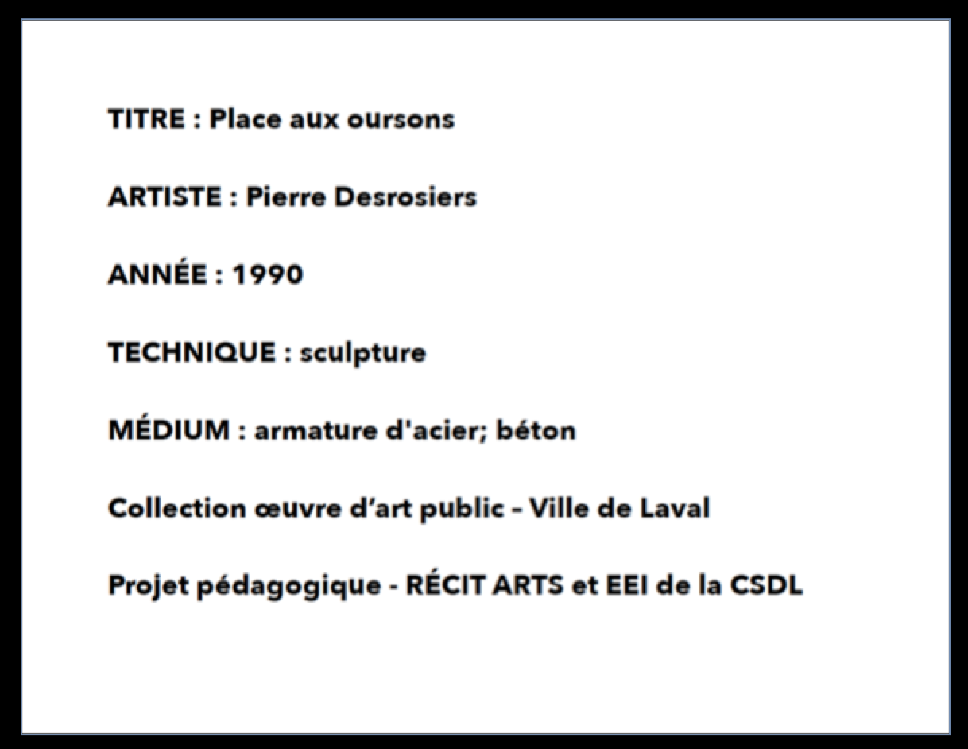
4 | Se placer à 45 degrés devant la sculpture.
5 | À l’aide de l’appli Camera Cardboard, un élève crée un panorama 360 pendent que l’autre lit la fiche d’appréciation.
6 | Attendre la création du panorama.
7 | Partager le panorama dans la pellicule photo pour avoir une copie de sauvegarde.
8 | Refaire le panorama de façon à ce que chaque élève de l’équipe ait un panorama.
9 | À l’aide de l’appli Street View, un élève crée une photo 360 ou photosphère pendent que l’autre lui tourne le dos afin que son visage n’apparaisse pas.
10 | Créer une photosphère en faisant correspondre le cercle vide à tous les cercles orangés.
11 | Partager la photosphère dans la pellicule photo pour avoir une copie de sauvegarde.
12 | Refaire la photosphère de façon à ce que chaque élève de l’équipe ait une photosphère.

5

6

COURS 3 - PUBLICATION
1 | Ouvrir l’appli Camera Cardboard.
2 | Retrouver le panorama et cliquer sur partage, puis choisir partager le lien .
3 | Choisir un élève de la classe à qui on veut partager son appréciation et lui envoyer par courriel.
3 | Publier la même photo sur Facebook en ajoutant le texte suivant : Voici une appréciation d’une oeuvre d’art public au Centre de la Nature de Laval. Un projet de l'EEI de la CSDL qui exploite la réalité virtuelle #VR_ARTS #recitarts #EEI_cslaval #VR_publicART #VR_RECIT #photo360
4 | Ouvrir l’appli Street View.
5 | Retrouver la photo 360 ou la photosphère et sélectionner une fiche Maps en choisissant le bon lieu géographique.
6 | S’il y a des visages humains apparents, choisir dans le menu des 3 petits points en haut à droit Détecter et flouter les visages.
7 | Choisir PUBLIER SUR GOOGLE MAPS et se connecter à votre compte Google.
8 | Ouvrir l’appli Google Maps.
9 | Cliquer sur les 3 petites lignes en haut à gauche pour faire apparaître le menu.
10 | Cliquer sur Vos contributions, puis sur PHOTOS.
11 | Cliquer sur la photo est puis sur le crayon pour ajouter une légende : le titre de l’œuvre ainsi que le nom de l’artiste. Ne pas dépasser 140 caractères. Il est possible de coller un url où une appréciation audio ou écrite a été déposée ailleurs sur le web.

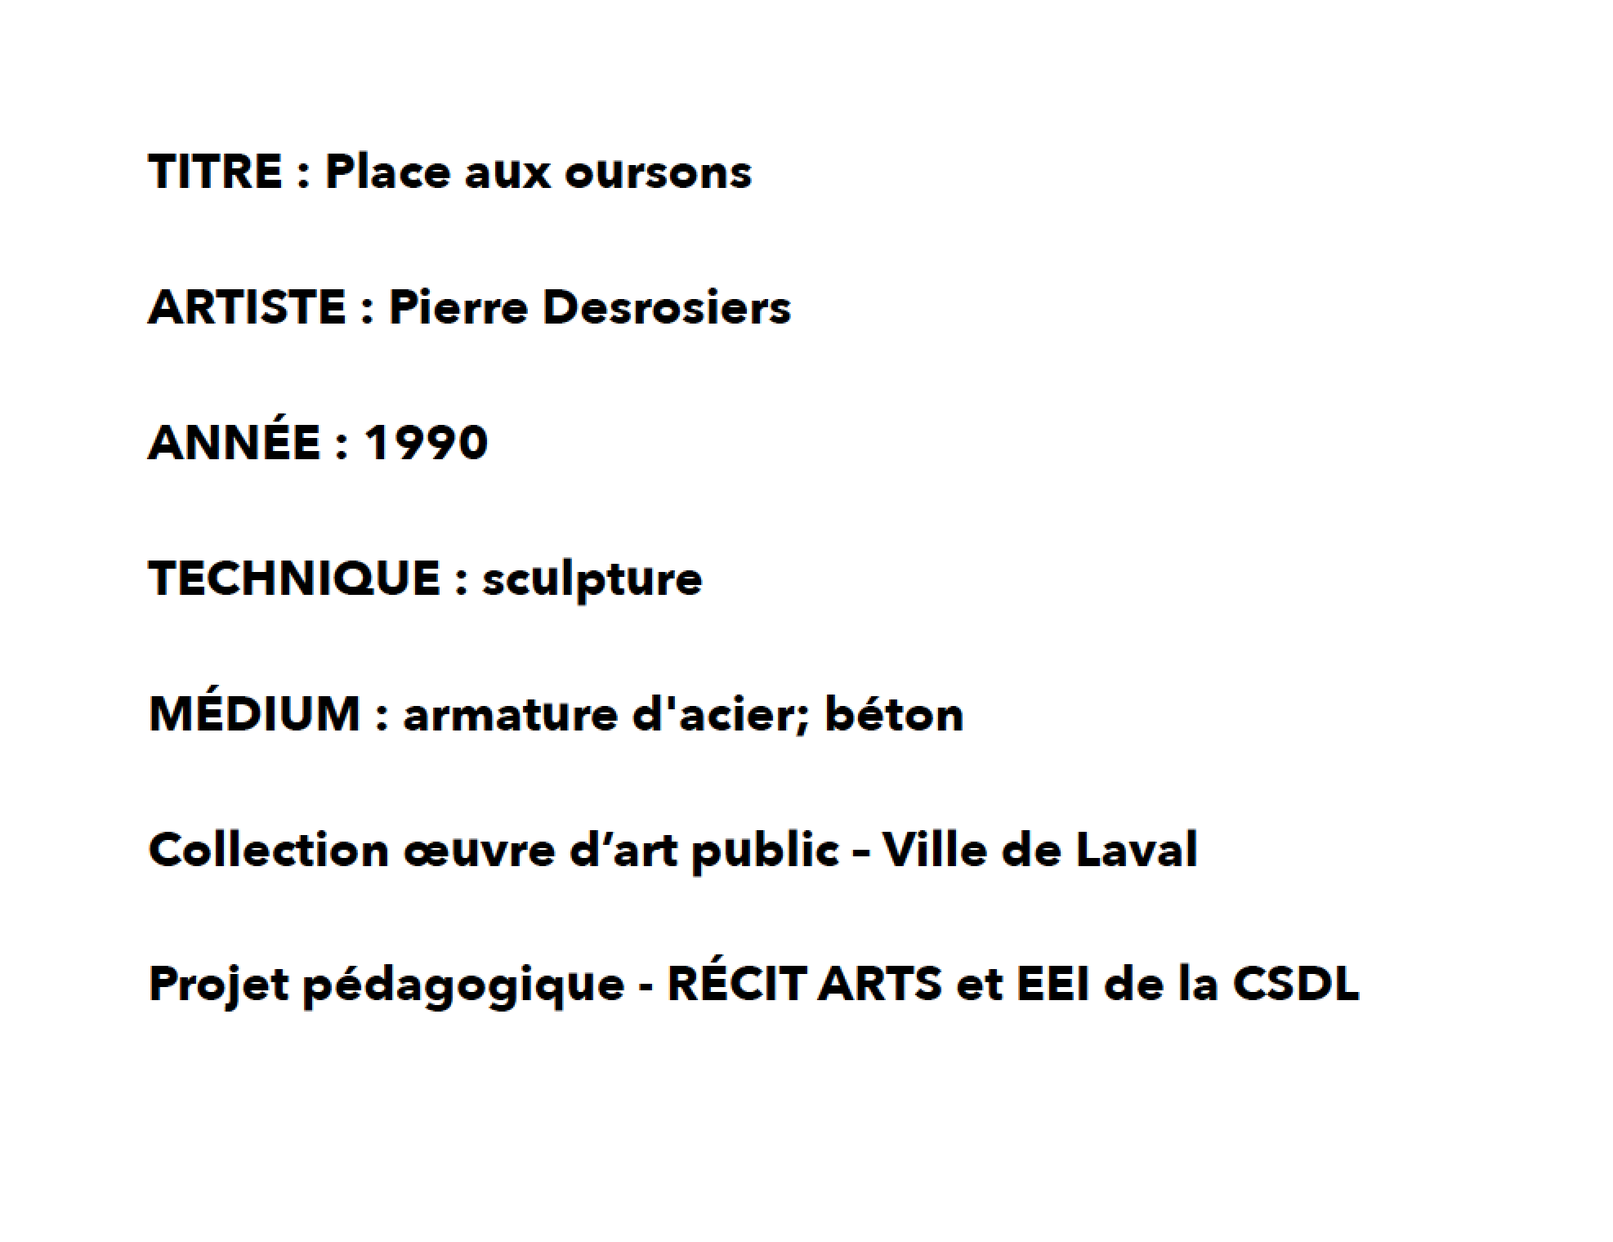
Exemple de cartel
7

Apprécier des oeuvres d'art public avec la réalité virtuelle -
FICHE DE VÉRIFICATION DE CONNAISSANCES

NOM : ___________________________________________ DATE :_____

1 | Explique ce qu’est l’art public.
2 | Définis ce qu’est une sculpture.
3 | Précise quels sont les matériaux les plus communs utilisés en sculpture.
4 | Définis ce qu’est un volume.
5 | Explique ce qu’est la réalité virtuelle.
6 | Définis ce qu’est une photosphère et explique quelles sont les caractéristiques d’une photosphère de qualité.
7 | Explique ce que tu comprends des droits d’auteur en lien avec une œuvre d’art.
7

Photos d’une expérimentation au Centre de la Nature de Laval avec les élèves de l’EEI de la CSDL en avril 2017.

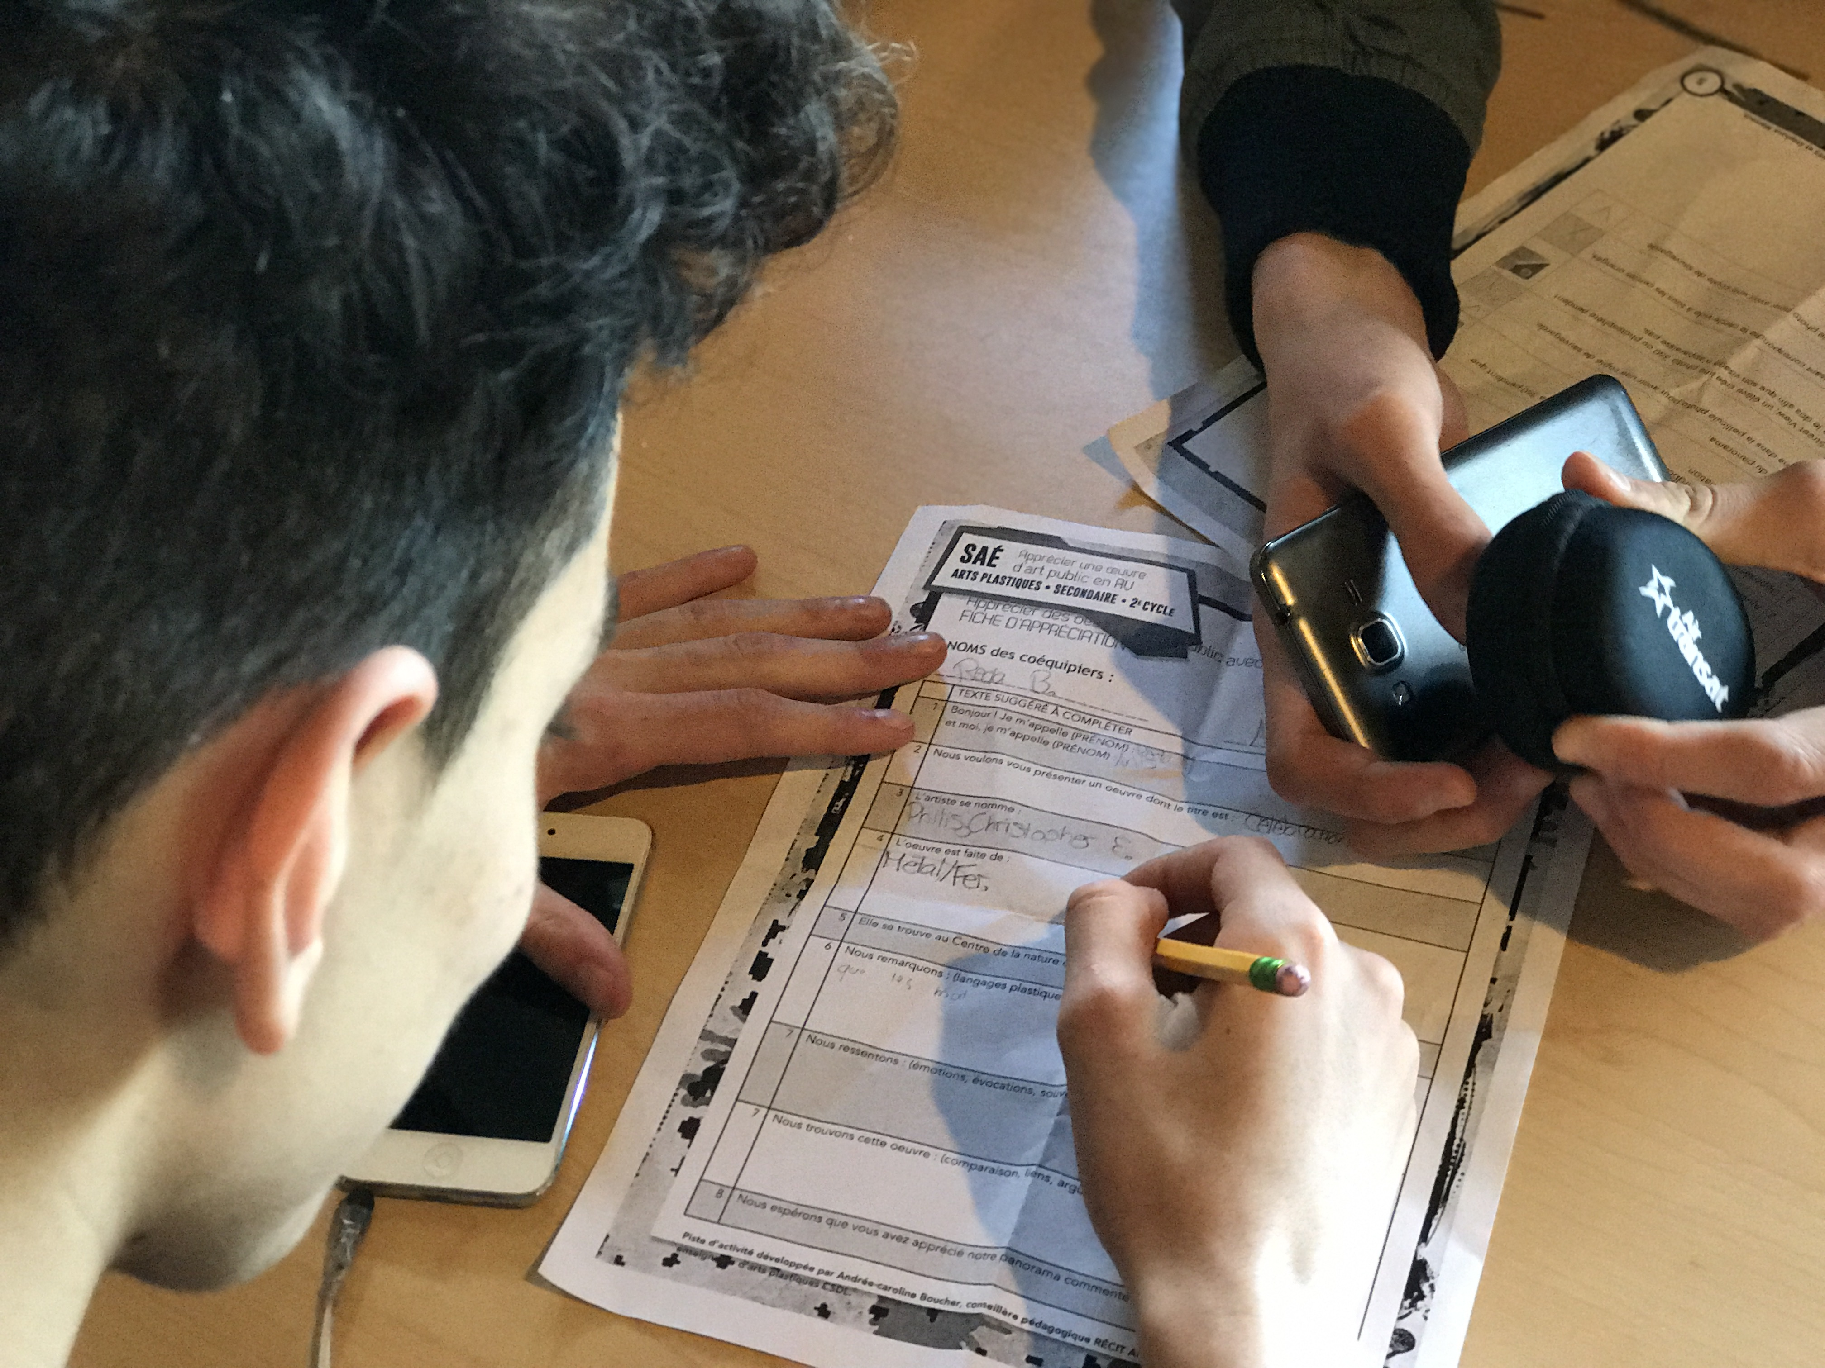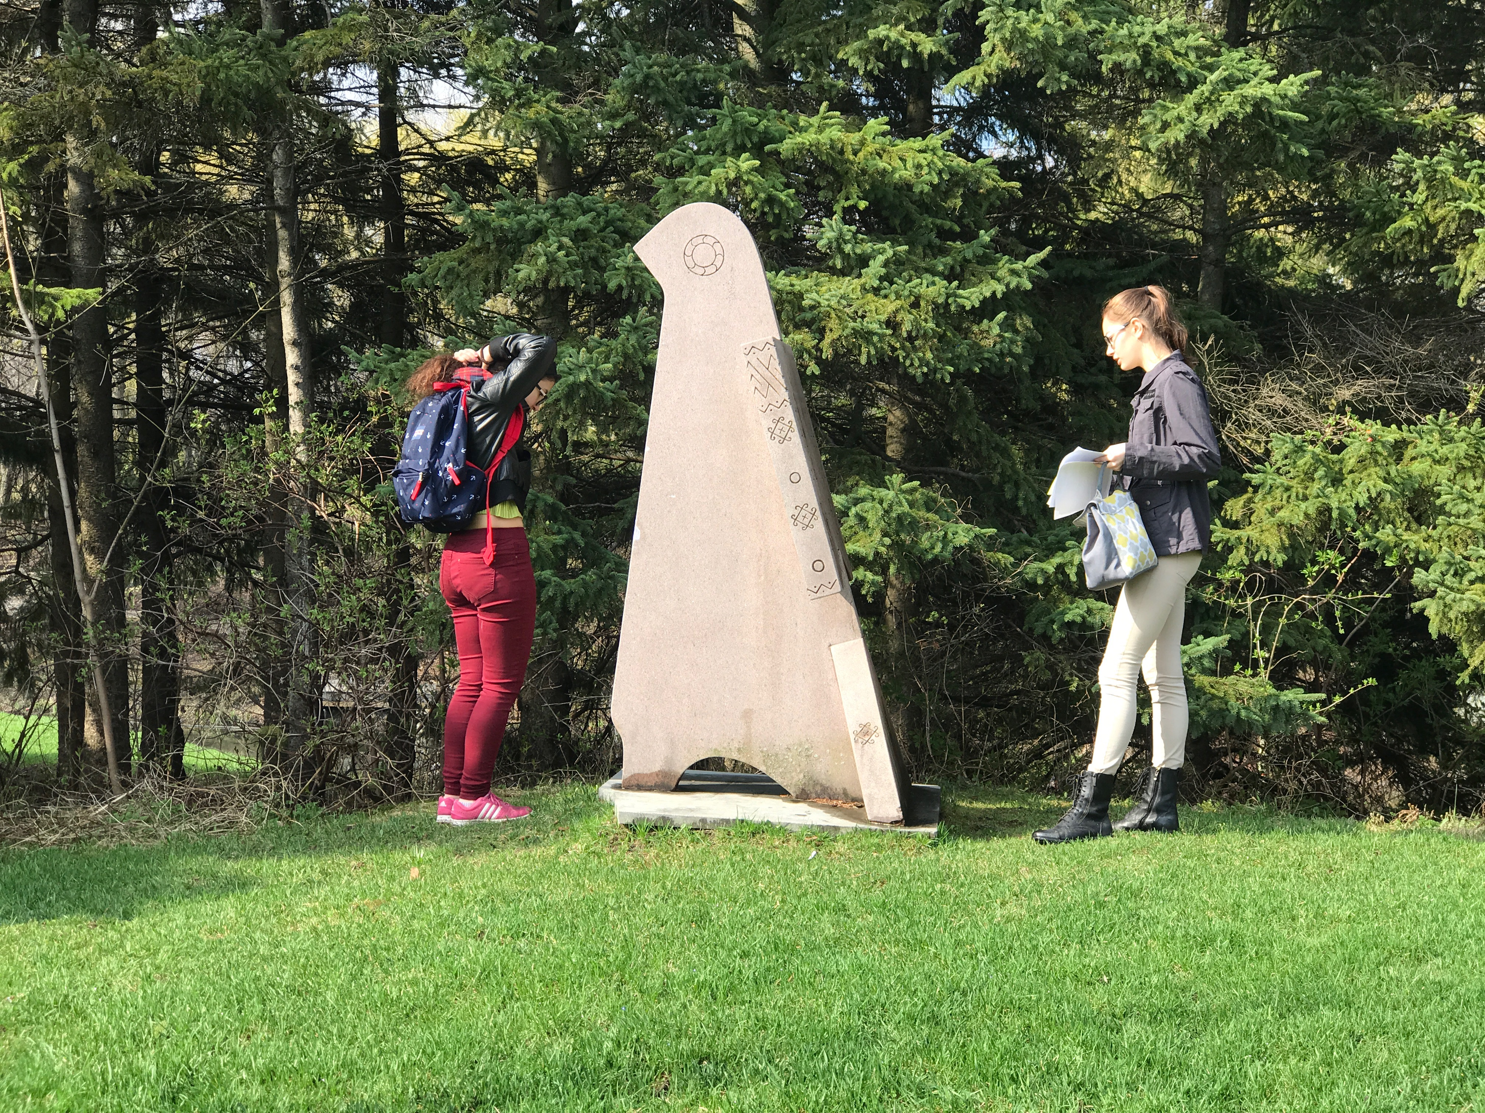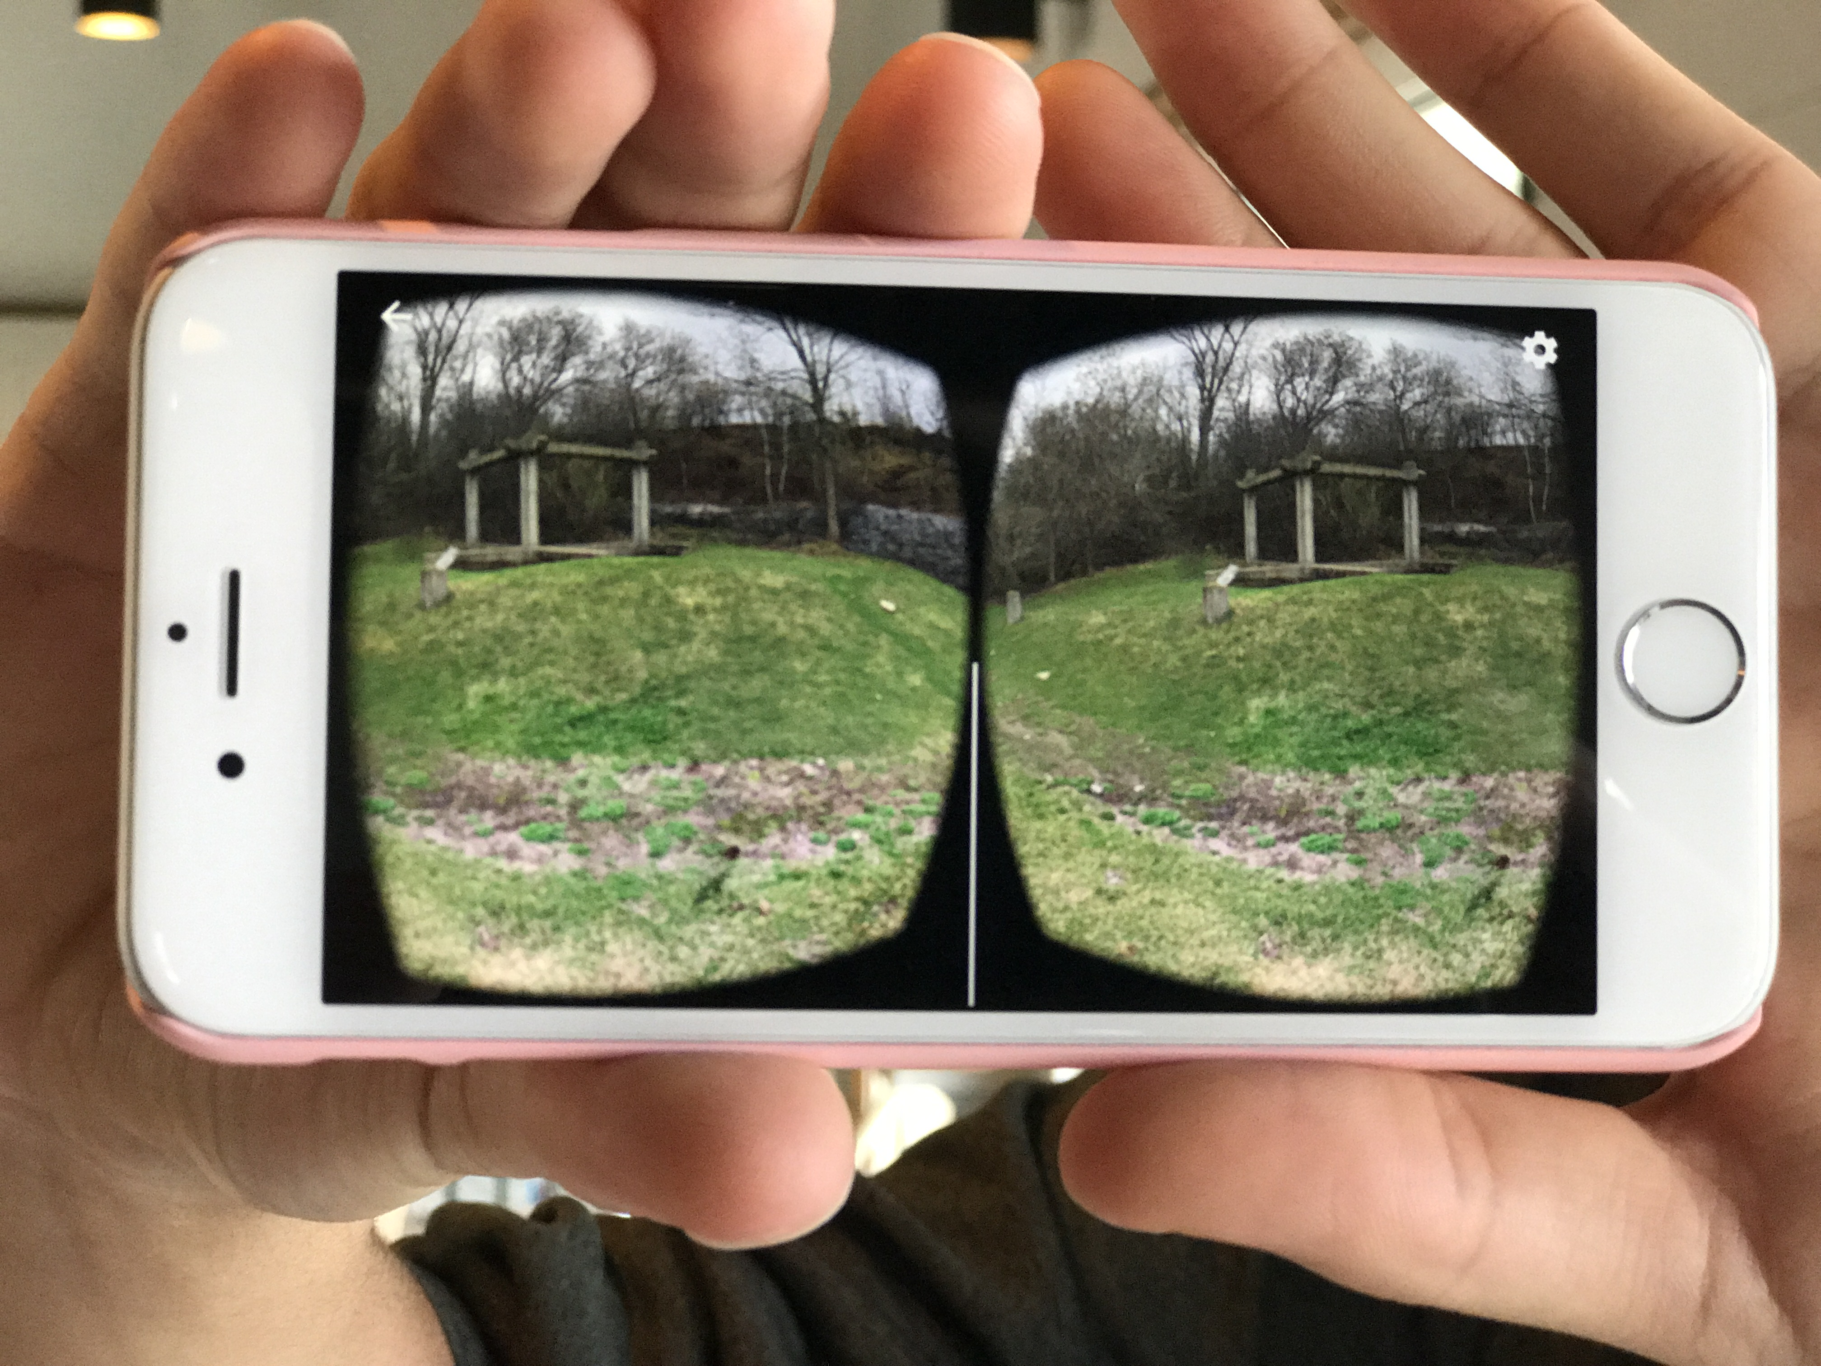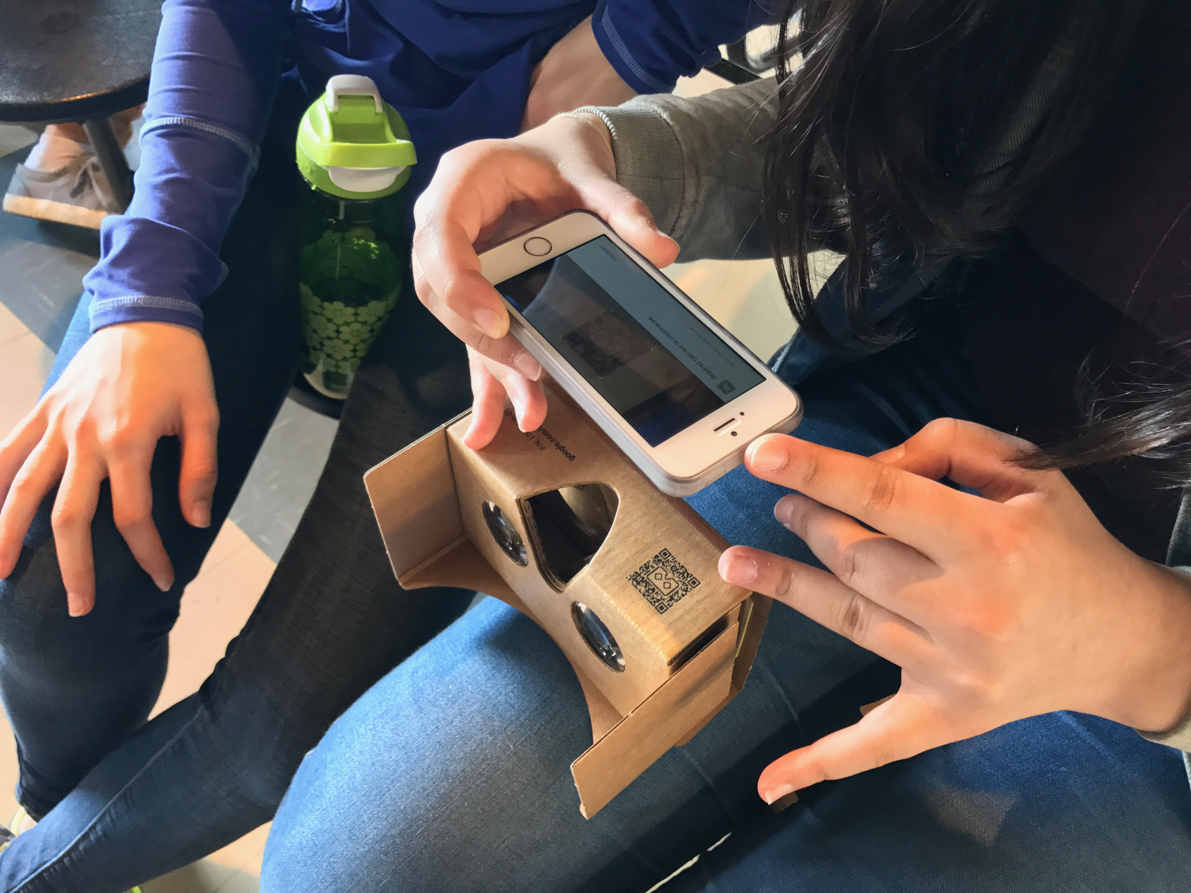
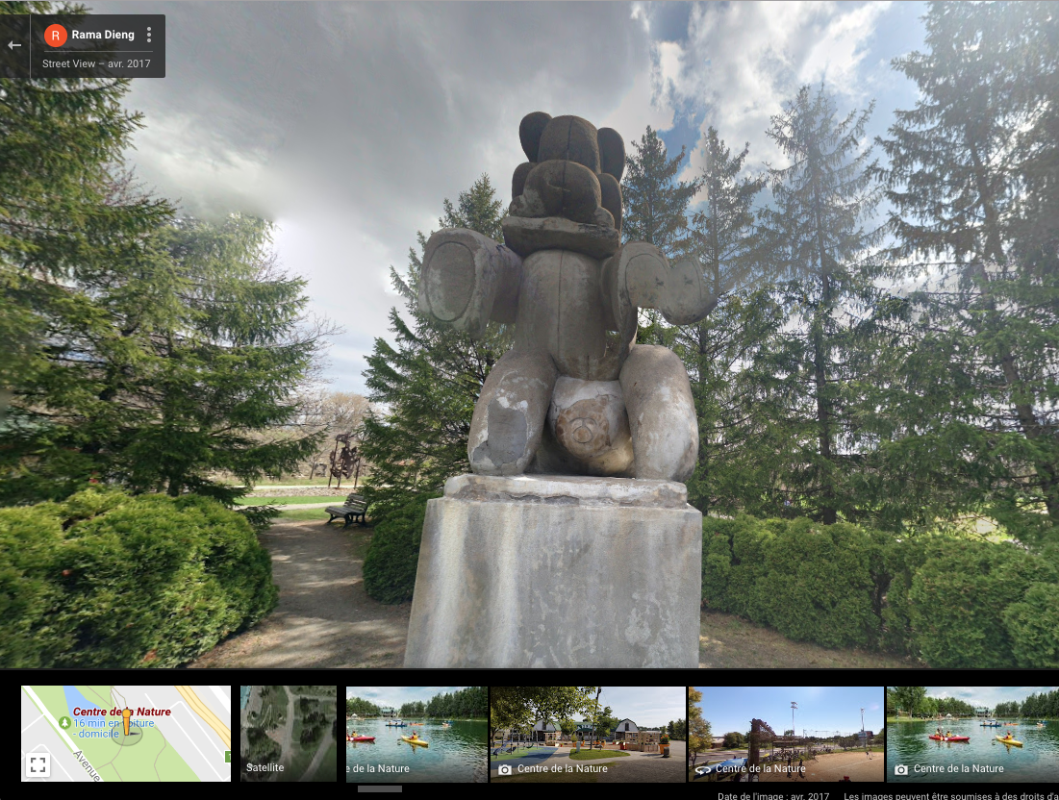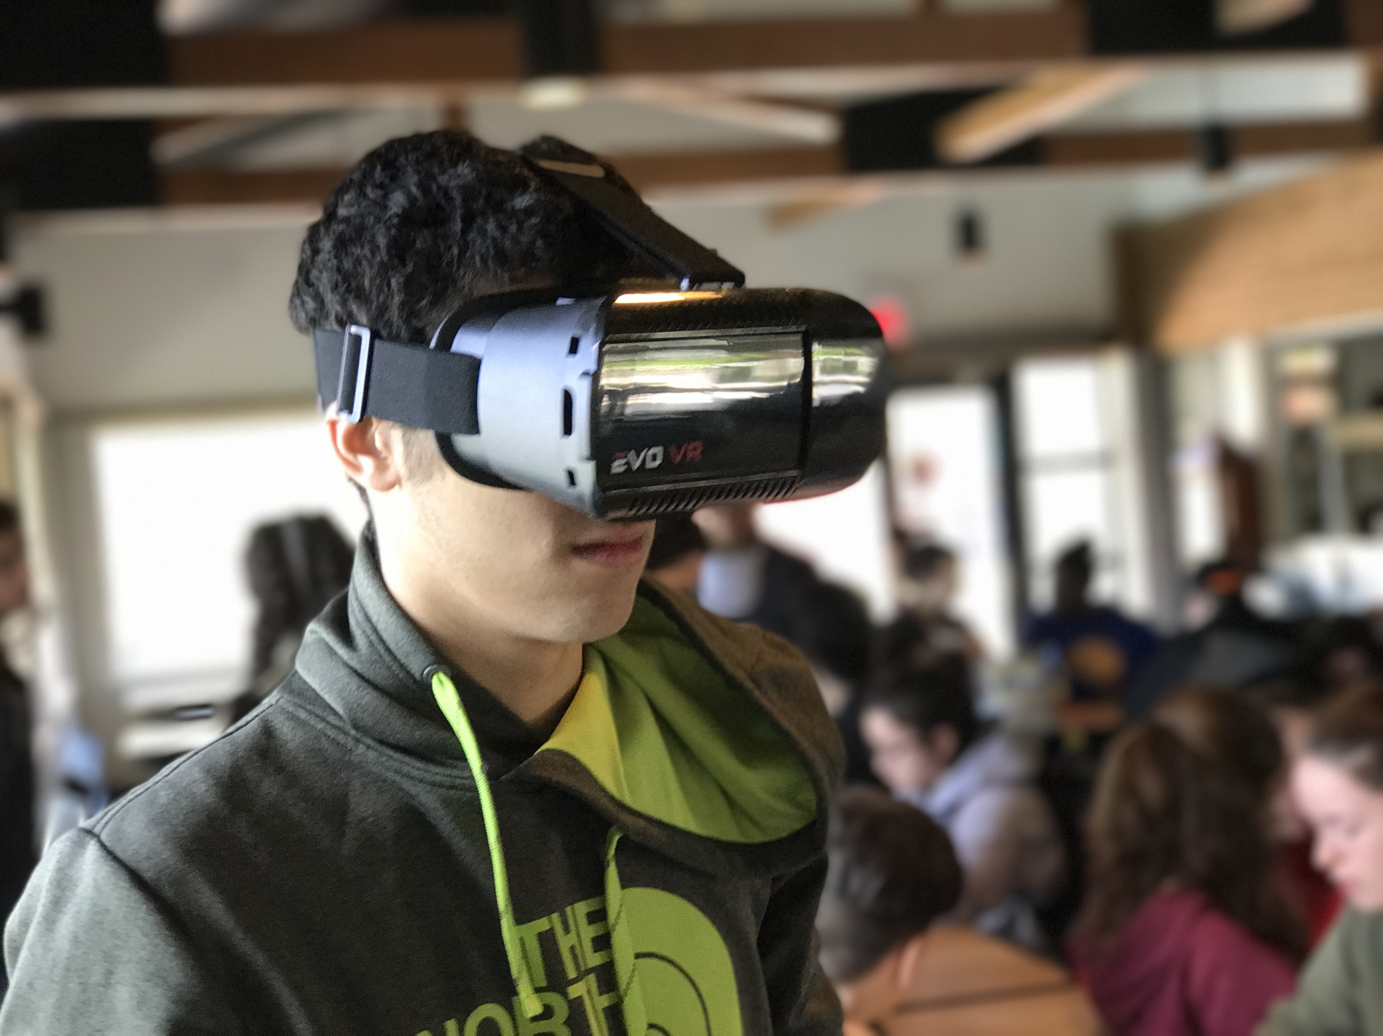
9

